Sennheiser stelt dubbel netwerklaadstation en Sennheiser Control Cockpit 5.0 voor campusgeluidsinstallaties voor.
De nieuwste softwareversie maakt monitoring en controle van de nieuwe CHG 2N-netwerkoplader voor SpeechLine Digital Wireless mogelijk en integreert de MobileConnect Manager.

Wedemark, 18 augustus 2021– Sennheiser heeft twee belangrijke updates aangekondigd als onderdeel van zijn voortdurende inzet om digitale werkprocessen op de campus zo eenvoudig en productief mogelijk te maken. Met de nieuwe CHG 2N-oplader komt het bedrijf tegemoet aan de wensen van instellingen voor hoger onderwijs met een dubbel netwerklaadstation voor zijn SpeechLine Digital Wireless-microfoonsysteem. Het bedrijf biedt ook een grote update van zijn Sennheiser Control Cockpit-software aan, zodat je je Sennheiser-audioapparaten nog eenvoudiger op afstand kunt beheren. Met versie 5.0 kan het AV- en IT-personeel niet alleen het nieuwe laadstation bedienen, maar kan het voor het eerst ook de status van de MobileConnect Manager controleren door dit luisterondersteuningssysteem te koppelen aan de microfoonsystemen uit het onderwijsgamma van Sennheiser.

Het nieuwe CHG 2N dubbele netwerklaadstation van Sennheiser voor SpeechLine Digital Wireless-zenders is ideaal voor onderwijsinstellingen die in hun seminarlokalen en aula's kleinere opstellingen nodig hebben. | 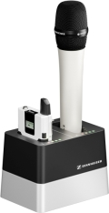

Nieuw laadstation met netwerkfunctie voor kleinere toepassingen
Het nieuwe CHG 2N voor twee toestellen is een kleinere versie van het Speechline CHG 4N-laadstation voor vier toestellen. Net als zijn grote broer heeft de CHG 2N een netwerkfunctie en individuele laadstations voor Speechline Bodypack- en Handheld-microfoons. Elk laadstation heeft vier leds die de oplaadstatus van de batterij weergeven. De flexibele netwerkinterface biedt IPv4- en IPv6-compatibiliteit voor naadloze integratie. Met de nieuwste versie van Sennheiser Control Cockpit (v5.0.1) kun je alle instellingen en informatie over de batterijstatus controleren en op afstand bedienen.

Nieuwe functies dankzij de grote software-update
Ongeacht of het AV- en IT-personeel slechts enkele lokalen of de hele campus op afstand beheert, staat Sennheiser Control Cockpit garant voor een vlotte en efficiënte ervaring. Voor het eerst is versie 5.0 nu gekoppeld aan de MobileConnect Manager, waardoor operatoren zowel microfoon- als luisterondersteuningssystemen met het softwarepakket kunnen monitoren en statusmeldingen via sms of e-mail kunnen ontvangen.

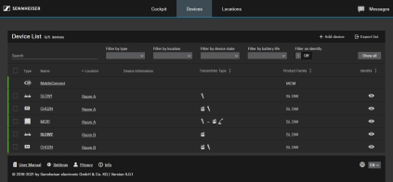 | MobileConnect Manager is onderdeel van Sennheiser Control Cockpit 5.0.

Softwareversie 5.0 helpt ook energie te besparen: het AV- en IT-personeel kan nu zenders op afstand uitschakelen. Je kunt zenders ook zo instellen dat ze automatisch uitschakelen na een bepaalde tijd of als er geen verbinding met de ontvanger is.

Om onbedoelde bediening bij gebruik te voorkomen, kun je de aan/uit- en koppelingsknoppen op de draagbare SpeechLine-zenders nu op afstand vergrendelen.

Voor de SpeechLine Multi-Channel Receiver ondersteunt Sennheiser Control Cockpit nu het resetten van individuele kanalen naar de standaard audio-instellingen, terwijl de evolution wireless G3- en G4-microfoons beschikken over een betere mute-modusaanduiding om een duidelijker onderscheid tussen RF-mute, RX-mute en TX-mute te maken.

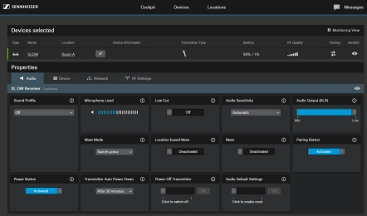 | Sennheiser Control Cockpit 5.0 introduceert nieuwe bedienings- en controleopties voor SpeechLine-microfoons.

"We zijn verheugd om deze twee nieuwigheden aan de onderwijssector te kunnen voorstellen, waardoor technische teams het onderwijzend personeel nog beter en eenvoudiger kunnen ondersteunen", zegt Madhav Jain, Sennheiser's Market Insights Manager for Education. "Het dubbele netwerklaadstation voor SpeechLine Digital Wireless biedt instellingen voor hoger onderwijs die geen grotere aula-installaties nodig hebben, een kostenbesparende oplossing en de nieuwe functies van Sennheiser Control Cockpit zorgen voor een nog betere procesoptimalisatie op de campus. De gratis Sennheiser Control Cockpit-software stuurt elke dag duizenden toestellen aan. Niet verwonderlijk dus dat onze klanten wereldwijd er tevreden over zijn."

Je kunt de nieuwste versie van Sennheiser Control Cockpit hier downloaden.

(Einde)

Hier heb je toegang tot de foto's uit het persbericht.

About Sennheiser
Het doel om de toekomst van audio te vormgeven en unieke geluidservaringen voor klanten te creëren brengt de medewerkers en partners van Sennheiser wereldwijd samen. Vanaf de oprichting in 1945 behoort Sennheiser tot één van ’s werelds meest toonaangevende fabrikanten van hoofdtelefoons, microfoons en draadloze transmissiesystemen. Sinds 2013 staan Daniel Sennheiser en Dr. Andreas Sennheiser aan het roer, de derde generatie van de Sennheiser-familie die het bedrijf runt. De Sennheiser Groep genereerde in 2019 een totale omzet van €756,7 miljoen. www.sennheiser.com

Local Contact  LEWIS  Lynn Van de Velde  Tel : +32 473 38 37 85  lynn.vandevelde@teamlewis.com | Global Contact  Sennheiser electronic GmbH & Co. KG  Ann Vermont  Communications Manager Europe  Tel. : 01 49 87 44 20  ann.vermont@sennheiser.com

